Модели бинарного выбора.

Пусть объясняемая величина может принимать всего два значения (обозначим их 0 и 1). Например, 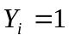, если i-й заёмщик не вернул долг, и , если вернул. Или , если i-й индивид в выборке входит в состав рабочей силы, и 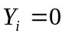 иначе.
Сразу обратим внимание на то, что 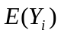 в таком случае совпадает с 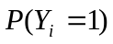:
Как оценить связь двоичной величины с объясняющими переменными?

Линейная модель вероятности. Что будет, если мы воспользуемся МНК?
Рассмотрим модель 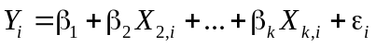. В дальнейшем будем часто использовать векторную запись: 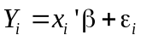, где 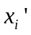 - вектор-строка со значениями регрессоров (включая единичный столбец) в i-м наблюдении.
В чём смысл описания бинарной переменной с помощью линейной функции? Смысл есть! Фактически, мы предполагаем, что вероятность связана с регрессорами линейным образом, т.к.
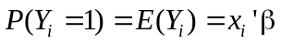 (если, конечно, выполняется наша обычная предпосылка: 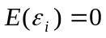).
Но у этого подхода есть ряд недостатков, из-за которых он не особо распространён.
- Распределение остатков не нормальное. Так как объясняемая переменная равна либо нулю, либо единице, то случайная составляющая тоже может принимать только два значения: либо 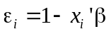, если , либо 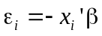, если . Ряд распределения выглядит следующим образом:
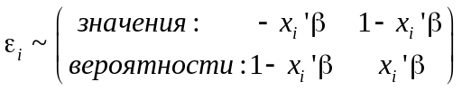

Впрочем, если нам интересны только точечные оценки коэффициентов, то нас это не волнует. Да и на статистические выводы отклонения от нормальности влияют только при малых объёмах выборки.
- Гетероскедастичность. Рассчитаем дисперсию случайной составляющей: 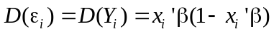. Дисперсия зависит от 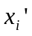 и не постоянна. Следствия: во-первых, есть оценка лучше, чем оценка МНК, во-вторых, обычные доверительные интервалы и статистические критерии применять некорректно.
Впрочем, и это не очень страшно: с гетероскедастичностью можно и побороться.
- Модельные вероятности могут выходить за пределы от 0 до 1. Это грустно.
Лучше бы подобрать нелинейную функцию для вероятности, чтобы лежала в пределах от 0 до 1.

Модель probit. В качестве функции, связывающей вероятность с регрессорами можно использовать функцию стандартного нормального распределения:
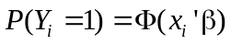, где 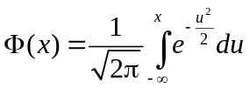.
Соответственно, 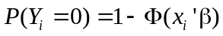
Такая модель называется probit-моделью. Её основной недостаток – невозможность интерпретировать коэффициенты при регрессорах. Правда, их знаки остаются осмысленными: если коэффициент положительный, то увеличение соответствующего регрессора связано с увеличением вероятности , и наоборот.

Модель logit. Альтернативный способ задания вероятностей: 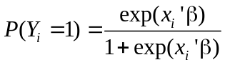.
Соответственно, 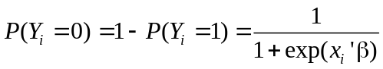. Такая функция очень похожа на функцию стандартного нормального распределения, только более «растянутая».
Тут кое-какая интерпретация у коэффициентов всё же имеется. Рассмотрим отношение 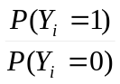 - его называют шансами события 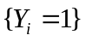: 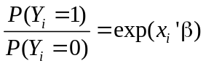.
Когда некоторый регрессор 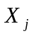 вырастет на единицу, шансы события вырастают в 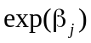 раз, или на 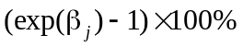. Вспомним, что 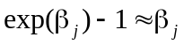 при небольших значениях 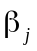. Если же не близок к нулю, то потенцировать его не трудно.
Не ахти какая интерпретация, потому что понятие шансов нелегко поддаётся осмыслению, мы не привыкли думать в терминах шансов (хотя их любят, например, эпидемиологи).

Как оценить параметры моделей logit и probit? Чаще всего используется метод максимального правдоподобия. Функция правдоподобия:
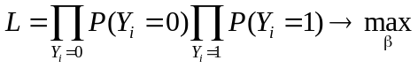.
Сначала её логарифмируют: 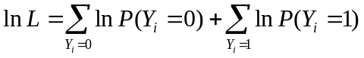. Затем ищут максимум численными методами (например, методом Ньютона-Рафсона).
Логарифмическая функция правдоподобия для probit:
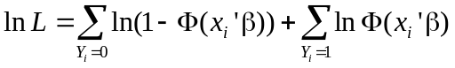
Для logit: 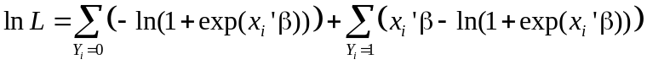
Как правило, logit и probit модель дают схожие результаты и прогнозы. Их коэффициенты напрямую не сопоставимы, но обычно коэффициенты в logit-модели приближённо равны коэффициентам из probit, домноженным на 1.6 – 1.8.

Как измерить качество подгонки модели? Существует множество мер качества подгонки, из которых нелегко выбирать. Одна из наиболее популярных – псевдо-R² МакФаддена: 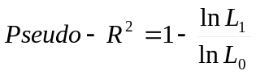, где 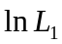 - значение логарифмической функции правдоподобия в точке максимума для оцениваемой модели, а 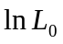 - аналогичное значение для модели без объясняющих переменных (регрессии на константу).

Пример. Данные о попытках трудоустройства 671 человека где-то там в Америке. Оценены модели:

Исходя из каждой модели рассчитаем вероятность трудоустройства для мужчины без судимости, не коренного американца:
ЛМВ: 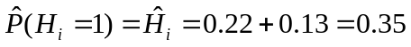
logit: 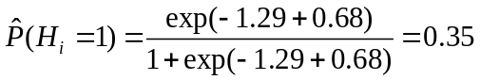
probit: 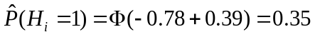
Как видим, прогнозные значения вероятностей в первых двух знаках после запятой совпадают. Это не редкость, расхождения чаще возникают при вероятностях, близких к нулю или единице.

